
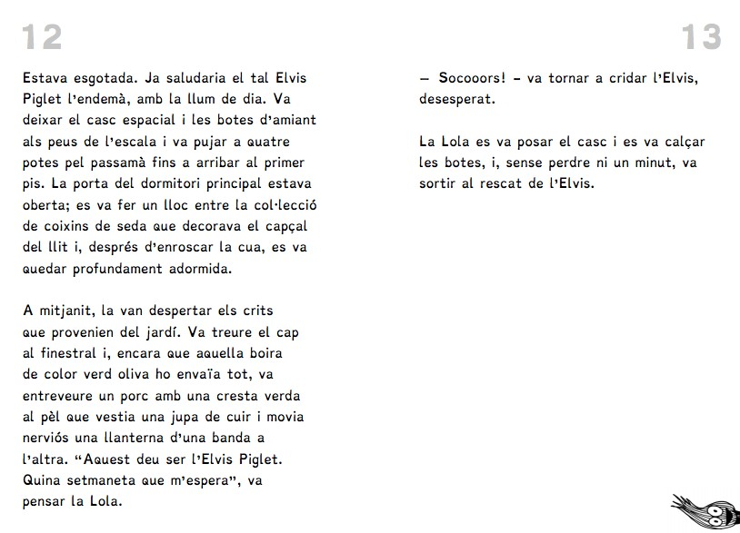

 Tot el que sabem de la mona Lola és que ha fet un
viatge intergalàctic per a arribar a la mansió dels senyors Presley i que, en entrar a la casa, únicament portava un casc espacial i unes botes d'amiant. És curiós, ja que els astronautes utilitzen habitualment un escafandre, un vestit protector al qual s'acobla un casc hermètic proveït d'uns tubs per on se subministra, des d'una nau, l'oxigen necessari mentre es roman en l'espai.

Qui és la mona Lola? Com ha viatjat per l'espai intergalàctic? Viatjava sola o amb altres tripulants? On ha deixat la seva nau? Imagina d'on prové, a què es dedica, quines habilitats o talent especial té, com ha arribat fins a la casa dels senyors Presley,

com manté el contacte amb la nau i els seus tripulants o els que supervisen el seu viatge des de l'espai intergalàctic. De debò creus que només ha vingut a la terra a cuidar al pobre
Elvis Piglet? Quines són les seves intencions?

L'autora ens diu que la mona Lola va pujar de quatre grapes
pel passamà de l'escala. Imagina com es comporta la mona Lola en el seu primer dia d'estada a casa dels senyors Presley.

Com es pentina? Es treu el casc per fer-ho?

Com baixa les escales?

Com i on fa gimnàstica?

Per a què creu ella que serveix la dutxa?

Sap el que és una nevera? Per a què l'usa?

Quin ús fa de les cortines amb pompons i borles que cobreixen les finestres del dormitori principal? I amb la col·lecció de coixins de seda?

